Madrid, 5 de junio de 2020

audiencias JUEVES 4 de JUNIO

‘Supervivientes 2020’ cierra su aventura con nuevo récord: casi 4M de espectadores y un 34,3% de share

Arrasó en su franja con 26,5 puntos de ventaja sobre Antena 3, que marcó un 7,8%, y acogió el minuto de oro más visto de todo el año con más de 5M de espectadores.

‘Supervivientes Express’, con 4,1M y un 23,4%, fue lo más visto del día y superó por casi de 10 puntos a ‘El Hormiguero’, con casi 2,4M y un 13,7%.

Cuatro firma su mejor tarde de jueves de la temporada con el segundo mejor share del curso de ‘Cuatro al día’.

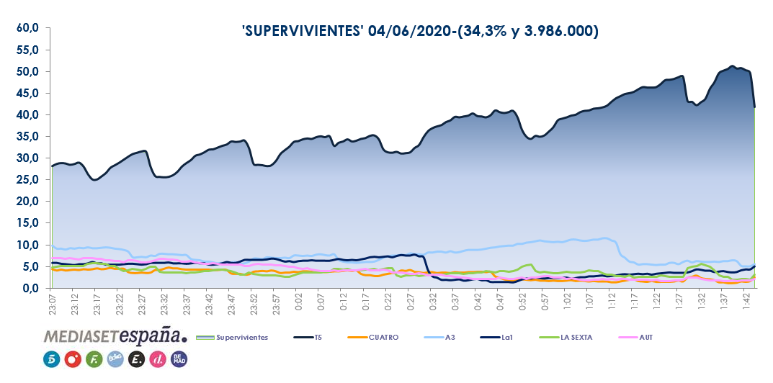
El programa de entretenimiento más visto de la temporada concluyó ayer su aventura en Telecinco por todo lo alto. ‘Supervivientes 2020’ proclamó a Jorge como ganador en la gran final del concurso, que batió el récord de la presente edición: con una media de 3.986.000 espectadores y un 34,3% de share arrasó durante su emisión cuadruplicando ampliamente a su principal competidor, Antena 3, que se situó en un 7,8%. Además, arrasó entre los jóvenes con un 37,9% entre los de 13 a 24 años y un 37,5% entre los de 25 a 34 años y acogió el minuto de oro de la jornada a las 23:27 horas, con 5.030.000 espectadores y un 31,5%. Fue el minuto de oro más visto de lo que llevamos de 2020.

Previamente, ‘Supervivientes: Exprés’ fue lo más visto del día con su mejor registro de la temporada con 4.125.000 espectadores y un 23,4%. También lideró su franja de emisión con más de 10 puntos de ventaja sobre Antena 3, que marcó un 14,3%, y que emitió ‘El Hormiguero’, con un 13,7% y casi 2,4M de espectadores.

Como resultado, Telecinco fue cadena más vista del jueves con un 19,4% y firmó su segundo mejor prime time del curso con un destacado 21,8% de share, con una distancia de más de 10 puntos sobre su competidor, que anotó un 12,7%. Además, su reinado creció aún más pasada la medianoche con un espectacular 35,9% en el late night, frente al 7,7% de Antena 3.

Informativos Telecinco 21:00 horas repitió un día más como la edición más vista del horario estelar con casi 2,4M y un 16,8%, por delante de Antena 3 Noticias 2, que registró un 16,4% y 2,3M.

‘Sálvame Tomate’ supera por 7 puntos a ‘Pasapalabra’ en el target comercial

Telecinco volvió a ser la cadena con mayor audiencia del day time, con un 18,3%, con un nuevo liderazgo en la tarde, en la que marcó un 18% con ‘Sálvame’ como lo más visto con sus tres versiones: ‘Sálvame Limón’, con casi 1,9M y un 13,7%, ‘Sálvame Naranja’, con más de 2M y un 17,8%, y ‘Sálvame Tomate’, con casi 2,2M y un 18,1%. Esta última parte del programa volvió a superar a ‘Pasapalabra’, de Antena 3, seguido por casi 1,9M y un 15,8%. La distancia entre ambos espacios creció en el target comercial hasta los 7 puntos: ‘Sálvame Tomate’ creció hasta el 18,6% frente al descenso del concurso hasta el 11,3%.

En la mañana, franja también liderada por Telecinco con un 15,5%, triunfó de nuevo ‘El programa de Ana Rosa’, con un 16,2%, 703.000 seguidores, frente a ‘Espejo Público, que anotó un 12,5% y 541.000.

Mejor tarde de jueves para Cuatro

Por su parte, Cuatro anotó ayer su mejor dato en la tarde de los jueves de la temporada con un 6,5%. Dentro de la franja, destacó el registro anotado por ‘Cuatro al día’, que firmó su segundo mejor share de la temporada con un 6,9% y 760.000 espectadores.

Por último, Factoría de Ficción fue la cadena temática más vista del día con un 2,7% de cuota de pantalla. Además, encabezó el day time, con un 2,8%, y el late night, con un 4,1%.

